Cours pratique en groupe d'autohypnose et Qi Gong médical

Explorez votre corps et vos émotions autrement…
A travers des outils d'autohypnose et de Qi Gong (exercices de gymnastique douce basés sur la médecine chinoise), je vous propose d’explorer autrement vos émotions…

En médecine chinoise, les émotions (la colère, la joie, le souci-ruminations, la tristesse, la peur) sont reliées à différents organes dans une organisation complexe.
En utilisant de manière très simplifiée ce modèle, je vous propose de prendre soin de vos différentes émotions, à travers l’exploration corporelle, la visualisation et le mouvement…
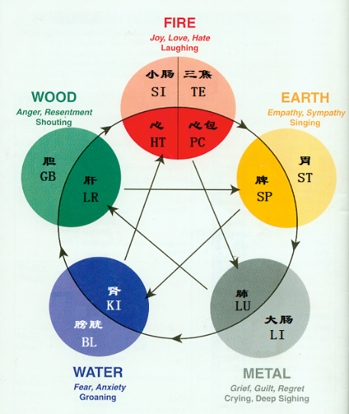
Le Qi Gong des 6 sons et le Qi Gong du Jeu des 5 animaux, qui font partie des 4 méthodes officielles enseignés en Chine, vous seront enseignés, ainsi que des mouvements de base de Qi gong.
Le cours sera divisé en 5 soirs, pour présenter les 5 éléments-5 organes-5 émotions… de la médecine chinoise et enseigner des mouvements pour régulariser ces organes.
Après une brève présentation théorique du modèle de la médecine chinoise, le cours se poursuivra par du Qi gong dynamique (mouvements d’échauffement, de base et 3-4 mouvements de ces 2 méthodes mentionnées). Ensuite, pour calmer l’esprit et intégrer ces notions, nous utiliserons des méthodes d’autohypnose, basées sur des métaphores du Qi Gong, de méthodes de respiration et de visualisation (Qi gong statique).

Dates: 5 mercredis de 17h30 à 19h00, le 29.4, 6.5, 13.5, 20.5 et le 27.5.2020
Il est important de pouvoir participer aux 5 cours qui forment un ensemble.
Enseignant : Dr Myriam Birchmeier Nombre de participants : 6-12 participants
Lieu : Cabinet médical Dr Myriam Birchmeier, av. de Beaumont 9, 1012 Lausanne

Tarif: 200.- pour les 5 cours (IBAN : CH27 8045 4000 1008 6055 5 Raiffeisen)
Merci de vous inscrire par écrit ou par téléphone ou par paiement en indiquant le cours.

